
- 版本号：2026V1.0
- 释义人：淮安市要素交易服务平台
供应商操作常见问题释义

一、供应商账户注册和入库审核类
001 供应商首次注册入口在哪里？注册流程是什么、入库审核流程是什么，审核周期？如何查看自己是否通过？
答：访问“淮安市要素服务平台”首页（https://www.hascfjtyl.com），点击“采购交易”进入供应商登录页面，点击“立即注册”即可发起注册。完整注册、入库审核流程，可查阅帮助中心—《淮安市国资采购交易服务平台供应商注册规则》，或观看帮助中心—操作视频指南《供应商注册演示视频》。
入库审核时限为1 个工作日。审核结果及退回原因，可在“基本信息”—“验证历史”查看。
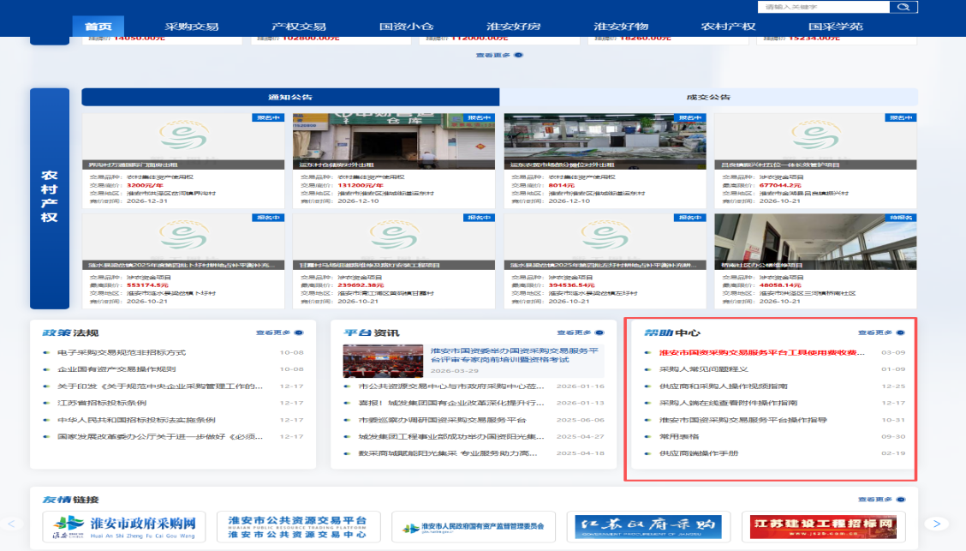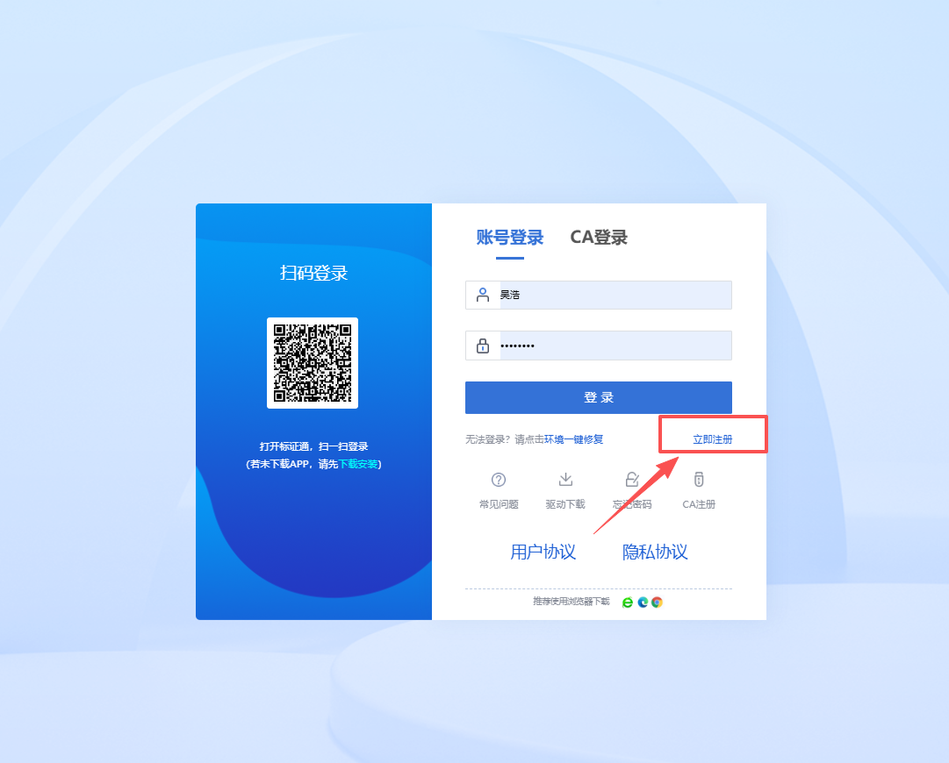

002 忘记密码、登录名如何处理？审核周期多久？
答：①若账号最初通过 CA 方式注册登录，无登录名，直接CA登录或重新办理 CA；
②若为账号密码注册模式，进入供应商登录界面，点击“忘记密码”，再选择“忘记登录名，点击找回”，按页面指引操作。
找回业务审核周期为1 个工作日，
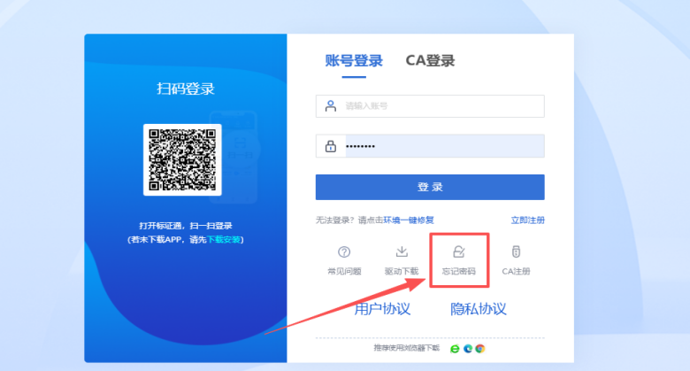
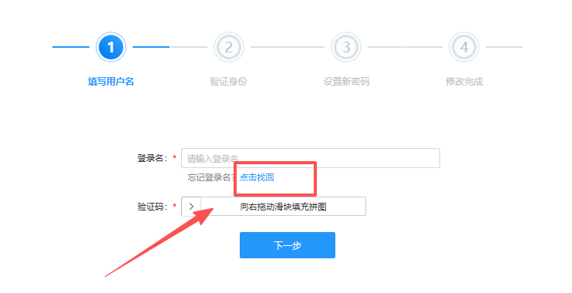
003注册时提示“企业名称/统一社会信用代码已存在”如何处理？
答：该提示代表本企业已在平台完成注册。您可拨打平台服务热线协助核实账号信息，也可直接走密码找回流程，找回原有账号密码。
004因公司注册时间较短，无法提供近3年财务报告和近2年纳税凭证如何处理？
答：资料提供以本企业营业执照注册成立时间为起点。新设立企业可提交加盖企业公章的情况说明完成材料提交，后续及时维护更新平台内企业资料即可。
005 供应商没有安全生产许可证，如何处理？
答：安全生产许可证仅对法定强制要求如矿山、建筑施工、烟花爆竹生产、民用爆炸物品等企业要求。供应商若不属于上述类型，无需上传该证，可上传营业执照作为替代，不做强制要求。
供应商若不属于上述类型，无需上传该证，可上传营业执照作为替代。
若属于上述类型，则必须提供，否则不合规。
002 密码、账号忘记怎么办？审核周期多久。
答：如果您第一次是通过CA登录注册账号，只能自行找回CA登录或重新办理CA登录；如果您是通过账号注册，请找到供应商登录界面，选择“忘记密码”，然后点击“忘记登录名，点击找回”。审核周期为一个工作日，具体流程参见帮助中心—《淮安市国资采购交易服务平台供应商操作指引（全电子）》
003注册时提示“企业名称/统一社会信用代码已存在”怎么办？
答：企业名称和统一社会信用代码显示已存在，代表您的公司已注册。您可以联系平台服务热线帮您核实，也可以按照密码找回流程申请账号密码找回。
004因公司注册时间较短，上传材料不符合年限要求怎么办？
答：请供应商根据营业执照注册时间往后提供相关资料。如为刚成立企业，请提供情况说明并加盖公章，后期及时维护更新。
005 供应商入库信息填报，公司经营类别类型如何选择？
答：请供应商根据经营范围填写，如无此类别选项，可以选择相近的类别。类别选择只作为平台审核供应商信息的依据，不影响后续投标。
006 供应商没有安全许可证，是否一定要上传？
答：安全生产许可证是针对生产类企业，如果非生产类企业商无需此资质，可以上传营业执照替代。
007 CA锁如何办理？在其他平台办理的CA锁可以使用吗？CA锁遗失、损坏、过期、解锁、补办怎么办？
答：CA办理请登录平台官网首页（https://www.hascfjtyl.com），点击右侧工具栏中的“CA办理”。平台适配新点标证通、CFCA、国信/数科CA三种类型，供应商可自行选择办理，标证通为手机APP更方便操作。平台如有售后问题，请联系CA办理机构。
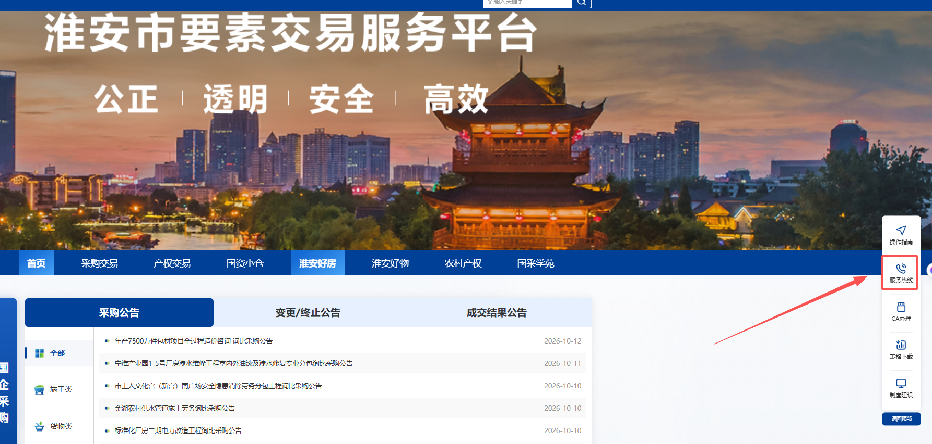

006 供应商入库信息填报，公司经营类别类型如何选择？
答：依据企业营业执照经营范围进行勾选；平台无匹配选项时，可选择相近类别。
007 CA锁如何办理？在其他平台办理的CA锁可以使用吗？CA锁遗失、损坏、过期、解锁、补办如何处理？
答：登录平台官网首页（https://www.hascfjtyl.com），点击右侧工具栏中的“CA办理”。平台兼容 3 种 CA：新点标证通、CFCA、国信 / 数科 CA，供应商可按需办理；其中标证通为手机 APP，操作更加便捷。CA 锁办理、遗失、损坏、过期、解锁、补办等售后问题，请直接联系对应 CA 机构：
新点标证通： 0512-58188013
CFCA服务热线：18994570775
国信数科CA服务热线：400-025-1010
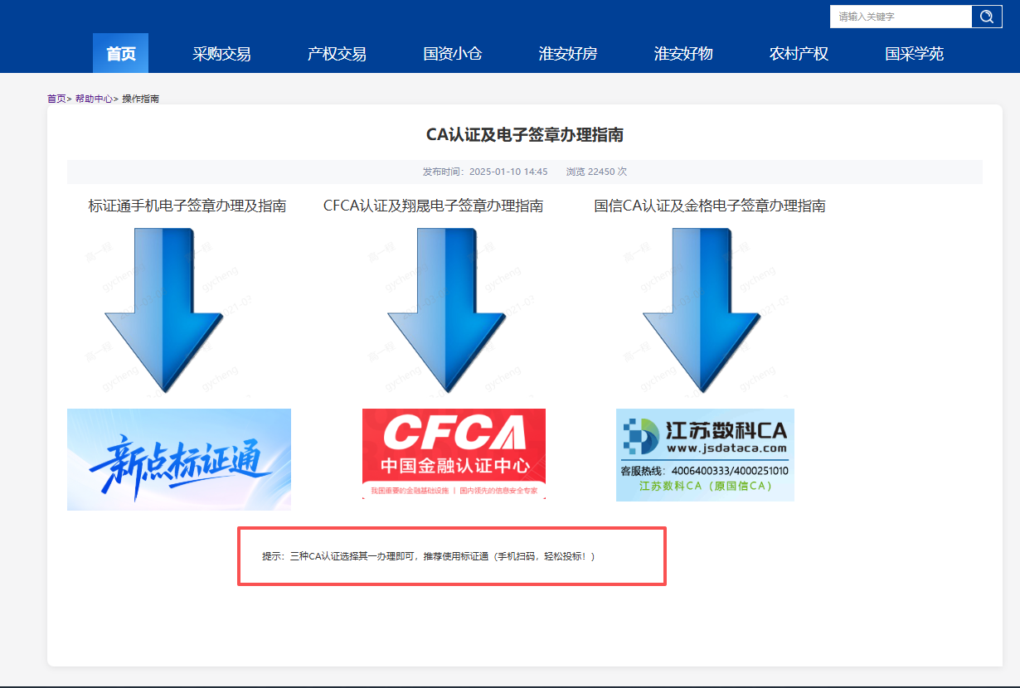

二、供应商采购活动类：
001 供应商响应投标流程是什么？
答：完成账号注册、入库审核之后，登录平台系统，检索对应项目标段，点击“参加项目”，后续按工作环节，依次完成响应登记、下载采购文件、文件澄清、参与报价等操作，即可完成投标响应。
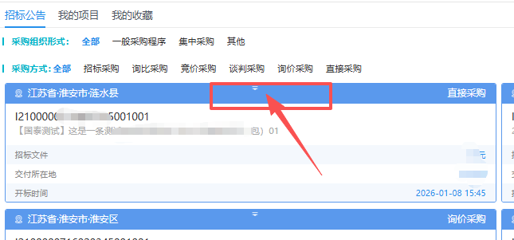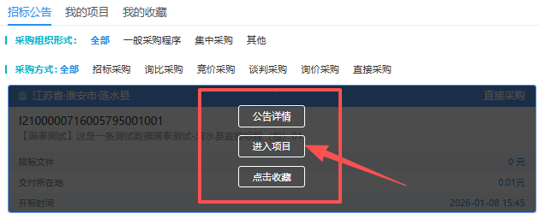

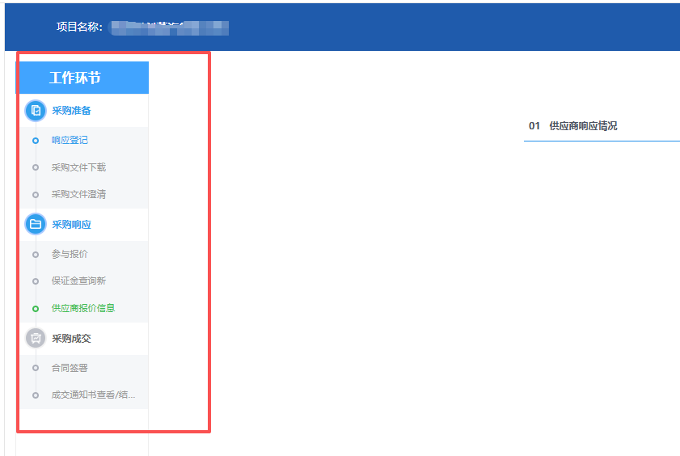

002 开标大厅在哪里登录？
答：官网首页。点击“采购交易”，在登录界面找到“开标大厅”，点击“开标大厅”入口进入。选中对应标段等待开标，到达开标时间后，请在系统限定时间内完成文件解密。
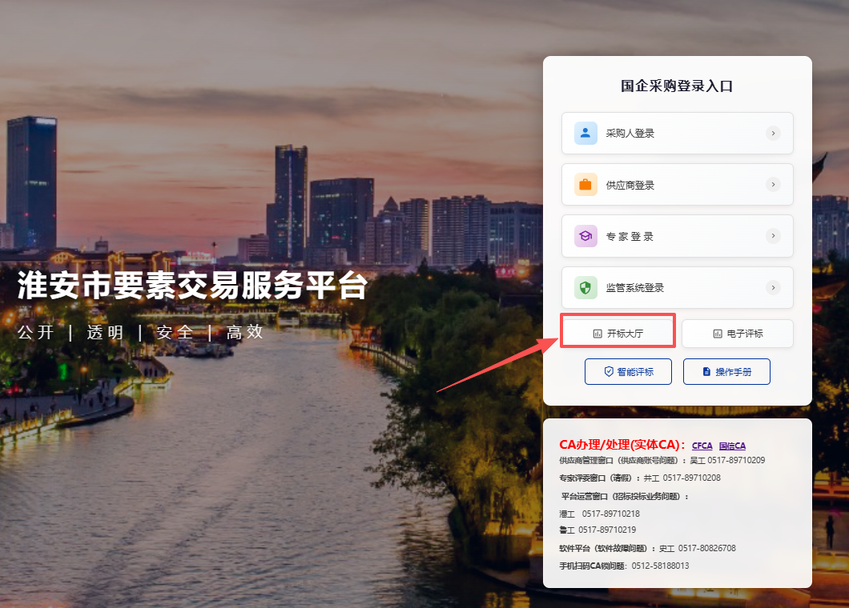
003 竞价采购中资格审核谁来审核？
答：如采购人设置竞价资格审核环节，供应商提交审核材料后，请主动联系采购人完成资格审核，审核通过后方可参与竞价。
004 保证金如何缴纳，如未缴纳成功保证金如何退回？
答：保证金需转账至项目公告、招标文件载明的保证金子账户，保证金转账成功后，可在左侧菜单栏“保证金查询”核对匹配状态，
若保证金未匹配成功，请逐项排查：
- 核对平台留存的企业基本户户名、账号，务必和实际转出账户完全一致（注意括号、大小写字符）；

（2）确认收款账户与公告、招标文件公布的保证金账户完全一致；
（3）保证金缴纳截止时间后缴纳的保证金系统拒绝接收，保证金缴纳截止时间为开标时间。
排查后问题仍存在，请致电平台服务热线处理。未缴纳成功的保证金，待本标段投标活动全部结束后，系统将自动原路退回。
005 保证金一直未退回如何处理？
答：保证金退回流程：中标 / 成交公示结束起满 5 个工作日，由采购人在平台发起保证金退回申请，经平台审核后系统自动原路退款。
建议供应商优先联系采购人或采购代理机构，确认退回申请是否已提交；申请提交后一般 5 个工作日内完成退款。
若提交申请超过 5 个工作日仍未到账，请联系平台处理，联系时请准备项目名称、标段编号、供应商全称，便于工作人员快速核查。
006 在官网能看到公告，但是进入供应商管理系统查不到此项目？
答：先核对公告中的采购文件领取时间，未开始或已过期，系统通常查不到。若在有效期内仍查不到，请联系平台服务热线0517-89710209。

007 工具使用费如何开票？发票多久能开出？
答：缴费完成后，请下载《开票申请单》（帮助中心—《淮安市国资采购交易服务平台工具使用费收费标准公告》附件），将填写完毕的申请单，连同支付截图（移动端或转账凭证），一并发送邮箱：hasgzcgyjfwpt@163.com。工作人员核对资料后，按周期开具发票，发票将回复邮件原路回传。说明：发票按月度集中开具，受各项目标段流转进度影响，线下整体开票周期约 1 个月。
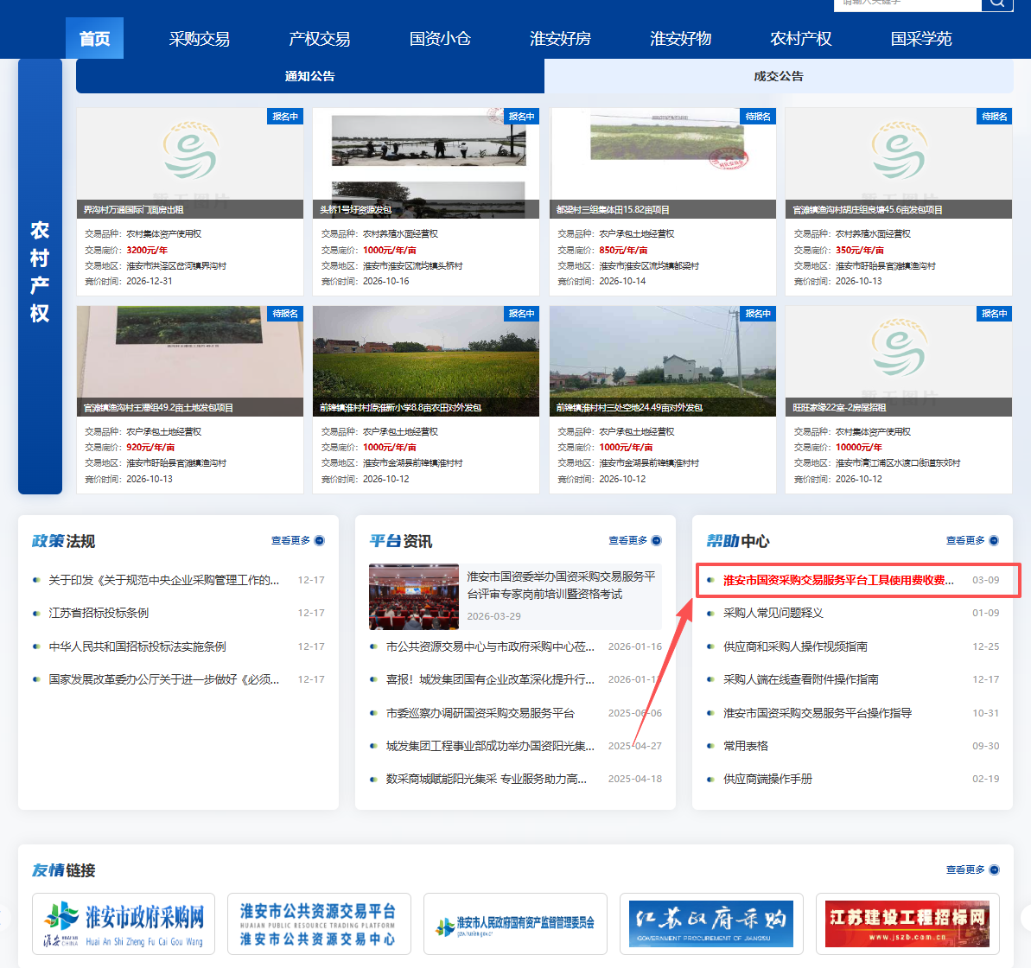

- 感谢您关注
淮安市国采公共资源
交易服务有限公司

